Белорусский государственный технологический университет
Факультет информационных технологий
Кафедра информационных систем и технологий

ОТЧЕТ
По лабораторной работе №2:
ТЕМА «Элементы теории информации. Параметры и характеристики дискретных информационных систем»

Разработал: | Угоренко Виолетта Романовна
 | ФИТ, 3 курс, группа 1/2
Проверил: | Нистюк Ольга Александровна
Цель: приобретение практических навыков разработки и внедрения эффективной политики информационной безопасности организации или учреждения.

Теория
Дискретный сигнал (устройство или канал передачи) характеризуется конечным числом значений информационного параметра.
Дискретные сообщения состоят из последовательности дискретных знаков. Часто этот параметр принимает всего два значения (0 или 1). Сообщение или канал его передачи на основе этих двух значений сигнала называют двоичным или бинарным.
Построение сигнала по определенным правилам, обеспечивающим соответствие между сообщением и сигналом, называют кодированием.
Алфавит, А – это общее число знаков или символов (N), используемых для генерации или передачи сообщений. Символы алфавита будем обозначать через {аi}, где 1 ≤ i ≤ N; N – мощность алфавита.
Энтропию алфавита А = {ai} по К. Шеннону рассчитывают по следующей формуле:
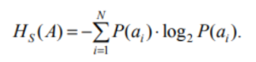
С физической точки зрения энтропия алфавита показывает, какое количество информации приходится в среднем на один символ алфавита.
Учитывая, что сумма р(1) + р(0) = 1, и выражая одну вероятность через другую (например, р(1) = 1 – р(0)), можно теоретически доказать информативность бинарного алфавита, решив дифференциальное уравнение [dH(A)/dp(1)] = 0 (вспомним из курса математики, как найти экстремум функции; можно для этого воспользоваться пособием [5]). Если вероятность ошибки в ДСК отлична от 0 (р > 0), переданное сообщение может содержать ошибки: Хk ≠ Yk. Количество информации в таком сообщении при его передаче по ДСК будет определяться не энтропией двоичного алфавита (в соответствии с выражением (2.3)), а эффективной энтропией Hе(A) алфавита или пропускной способностью канала:

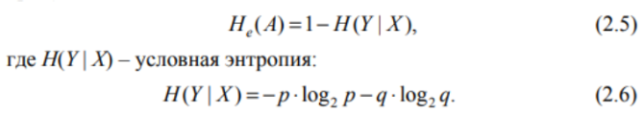

Практическое задание
Создать приложение для расчета и анализа параметров и информативных характеристик дискретных ИС, с помощью которого:
а) рассчитать энтропию указанных преподавателем алфавитов: один – на латинице, другой – на кириллице (по формуле (2.1) перейти от частоты появления каждого символа алфавита к соответствующей вероятности); в качестве входного может быть принят произвольный электронный текстовый документ на основе соответствующего алфавита; частоты появления символов алфавитов оформить в виде гистограмм (можно воспользоваться приложением MS Excel);
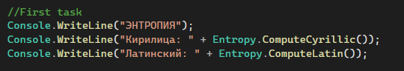
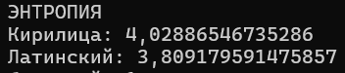
б) для входных документов, представленных в бинарных ко-
дах, определить энтропию бинарного алфавита;
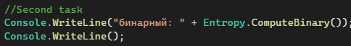
в) используя значения энтропии алфавитов, полученных в
пунктах (а) и (б), подсчитать количество информации в сообщении, состоящем из собственных фамилии, имени и отчества (на основе исходного алфавита – (а) и в кодах ASCII – (б)); объяснить полученный результат;
г) выполнить задание пункта (в) при условии, что вероятность ошибочной передачи единичного бита сообщения составляет: 0,1; 0,5; 1,0.
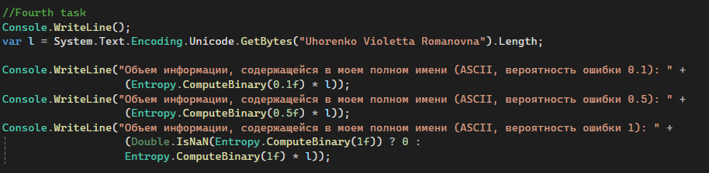
Файл Entropy.cs:
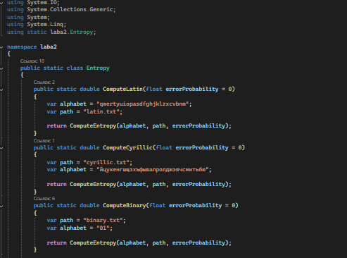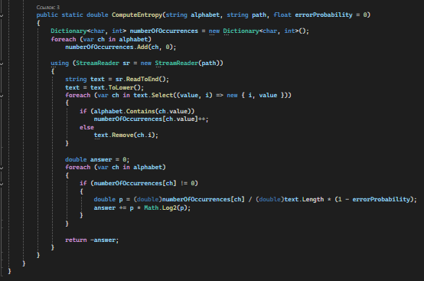

Вопросы для контроля и самоконтроля
Что такое «алфавит источника сообщения»?
Алфавит– это общее число знаков или символов (N), используемых генерации или передачи сообщений.
2. Что такое «мощность алфавита источника сообщения»?
Количество символов в алфавите.
3. Какова мощность алфавита белорусского языка?
34
4. Какова мощность алфавита русского языка?
33
5. Какова мощность алфавита «компьютерного» языка?
2
6. Что такое «энтропия алфавита»?
Энтропия алфавита – информационная характеристика алфавита .
С физической точки зрения энтропия алфавита показывает, какое количество значимой информации приходится в среднем на один символ алфавита.
7. Что такое «энтропия сообщения»?
Энтропия сообщения – информационная характеристика источника сообщений на основе алфавита, которая показывает, какое количество значимой информации приходится в среднем на один символ сообщения.
8. От чего зависит энтропия алфавита?
От частоты встречаемости символов и мощности алфавита.
9. Записать формулу для вычисления энтропии (рисунок 1).
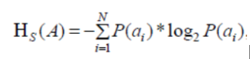
10. Что нужно знать для вычисления энтропии алфавита?
Частоту встречаемости каждого символа алфавита и мощность.
11. Как рассчитываются энтропия Шеннона и энтропия Хартли? В чем принципиальное различие между этими характеристиками? Дайте толкование физического смысла энтропии.
Энтропию алфавита А={ai} по К.Шеннону рассчитывают по следующей формуле, представленной на рисунке 2.
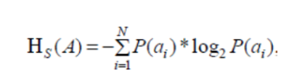
Частным случаем энтропии Шеннона является энтропия Хартли. Дополнительным условием при этом является то,что все вероятности одинаковы и постоянны для всех символов алфавита. С учетом этого формулу (2.1) можно преобразовать к виду, представленному на рисунке 3.
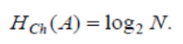
12. Поясните назначение знака «минус» в формулах (2.1) и (2.4).
Поскольку мы находим логарифмы от чисел меньших 1, то логарифм всегда будет отрицательным, поэтому мы добавляем минус перед логарифмом
13. Что такое избыточность алфавита и избыточность сообщений, сформированных в компьютерных системах? Принцип действия каких систем основан на существовании данной избыточности?
Избыточностью алфавита называется уменьшение информационной нагрузки на один символ вследствие неравной вероятности и взаимозависимости появления его символов.
Информационная избыточность характеризует относительную нагруженность алфавита.
14. Расположите в порядке возрастания энтропии известные вам алфавиты.
Log2 26 = 4,7 – английского
Log2 33 = 5,04 - русского
15. Вычислить энтропию алфавита русского языка.
Log2 33 = 5,04 бит
Вывод: приобрёл практические навыки расчета и анализа параметров и информативных характеристик дискретных ИС. Научился считать энтропию сообщения с ошибками (в таком случае энтропия будет высчитываться с учётом вероятности ошибки и уменьшаться при увеличении шанса ошибки) и без ошибок и энтропию для сообщений разных языков (Например: русский, английский).

